**新 书 推 荐**

**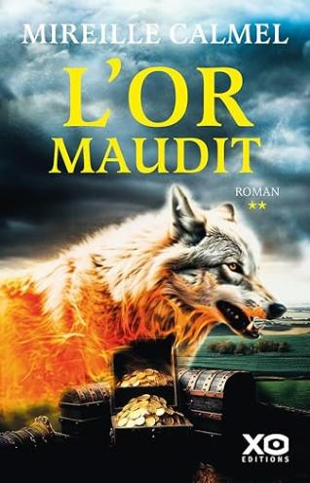中文书名：****《被诅咒的黄金》**

**英文书名：THE CURSED GOLD**

**法文书名：****L’OR MAUDIT**

**作 者：Mireille Calmel**

**出 版 社：****XO**

**代理公司：XO /ANA/ Winney**

**页 数：354页**

**出版时间：2024年11月**

**代理地区：中国大陆、台湾**

**审读资料：电子稿**

**类 型：惊悚悬疑**

**内容简介：**

人类历史难以磨灭的篇章

1313年4月10日，上拉泽斯山谷。

白狼肆虐羊群之际，人们发现插在金币堆上的断手握剑。当夜，废弃的卡特里城堡群——皮伊洛朗、佩尔珀图斯、凯里布斯、阿尔贝东塔楼交替闪现诡异信号。

三位审讯官在盘问涉嫌藏匿圣殿骑士团宝藏的骑士时惨遭杀害，焦点转向看似处于谜团核心的玛尔戈·德·丹特城堡。

卡尔卡松宗教裁判所特使与地方治安官联手破案，但他们需要付出怎样的代价？

“故事发生在1313年3月，那是一片神秘丛生的土地，每踏出一步，仿佛都能唤起一段谜团、一桩骇人或引人入胜的事件，以及某种特别的情感。卡尔卡松城的地下秘密通道、上拉泽地区的天然洞穴与隧道，曾被卡塔尔派用以躲避宗教裁判所与法国国王的军队，以及丹特周边的圣殿骑士指挥所……这些地点为创作提供了极其丰富的素材，是作家梦寐以求的灵感之源！这些地方深深吸引着我，我实在无法抗拒再次回到这里书写故事的冲动。”

——米雷耶·卡尔梅尔（Mireille Calmel）

卡特里派与圣殿骑士传奇的中世纪惊悚文学惊艳重启 ✖ 惊心动魄之旅

**作者简介：**

**米雷耶·卡尔梅尔（Mireille Calmel**）（1964年—）八岁开始写作。如多数作家一样，写作生涯由诗歌与短篇起步。首部小说《埃莉诺之榻》耗时多年才得以完成，并由XO出版社于2002年出版，其成功如童话成真。她的其余作品也由XO出版社推出，持续畅销。

**媒体评论：**

“一场真正的娱乐盛宴，用简单却极其高效的语言精心编排。”

—— 大卫·勒莱-埃洛，《女性现今（*Femme Actuelle*）》杂志

“惊悚与爱情并存，借助扎实的史料重塑宏大的历史。”

—— 塞西尔·皮沃，《Prima》杂志

“米蕾伊·卡尔梅始终扎根于历史真实的基础上，让读者仿佛穿越时空，体验一场独一无二的阅读之旅。她的新作正是这一点的完美体现。”

—— 于贝尔·勒莫尼耶，《芒什新闻报》

“在昔日的卡塔尔人之地，不容错过这部令人心跳加速又感人至深的中世纪惊悚小说，米蕾伊·卡尔梅大师之作。”

—— 波琳·凯伦，《法国日报》

**感谢您的阅读！**

**请将反馈信息发至：版权负责人**

**Email**：[Rights@nurnberg.com.cn](mailto:Rights@nurnberg.com.cn" \t "_blank)

安德鲁·纳伯格联合国际有限公司北京代表处

北京市海淀区中关村大街甲59号中国人民大学文化大厦1705室, 邮编：100872

电话：010-82504106, 传真：010-82504200

公司网址：[http://www.nurnberg.com.cn](http://www.nurnberg.com.cn/" \t "_blank)

书目下载：[http://www.nurnberg.com.cn/booklist\_zh/list.aspx](http://www.nurnberg.com.cn/booklist_zh/list.aspx" \t "_blank)

书讯浏览：[http://www.nurnberg.com.cn/book/book.aspx](http://www.nurnberg.com.cn/book/book.aspx" \t "_blank)

视频推荐：[http://www.nurnberg.com.cn/video/video.aspx](http://www.nurnberg.com.cn/video/video.aspx" \t "_blank)

豆瓣小站：[http://site.douban.com/110577/](http://site.douban.com/110577/" \t "_blank)

新浪微博：[安德鲁纳伯格公司的微博\_微博 (weibo.com)](https://weibo.com/1877653117/profile?topnav=1&wvr=6" \t "_blank)

微信订阅号：ANABJ2002

